EXPOSICIÓ

PRESOS POLÍTICS A LA ESPANYA CONTEMPORÀNIA

SANTIAGO SIERRA

5-26 d’abril 2019

Inauguració: 4 d’abril, 19h

Horaris: dl-dv 10-17h

Haus der Demokratie und Menschenrechte
Greifswalder Str. 4, 10405 Berlin

Santiago Sierra: Presos polítics a la Espanya contemporània
Haus der Demokratie und Menschenrechte Berlin, del 4 al 26 d’abril de 2019

L‘obra de Santiago Sierra, consistent en fotografies pixelades de presoners polítics de l’Espanya actual acompanyades d’una cartel·la que descriu la circumstància de cada una d’ells, va ser censurada per la Fira d’Art ARCO 2018, causant un gran revolt mediàtic.
Segons Sierra, el recurs a la reclusió penitenciària és un indicador del fracàs i la impotència de les societats per construir un àmbit de convivència saludable. Quan es tracta de presos polítics, això desacredita qualsevol govern que pretengui definir-se com a democràtic. El criteri de selecció és per a l’artista clar: persones engarjolades per tractar de fer i efectives les seves idees sense recórrer a cap tipus de violència. Entre ells estan el Vicepresident del govern de Catalunya, Oriol Junqueras i els presidents de les dues grans organitzacions cíviques catalanes, ANC i Òmnium Cultural: Jordi Sánchez i Jordi Cuixart. Tots tres, juntament amb altres sis membres del govern català, es troben encara avui en presó preventiva de fa més d’un any i enfronten un judici polític que amenaça de condemnar-los a molts anys de presó.
https://www.youtube.com/watch?v=GRMATMihNJY
http://www.rtve.es/alacarta/videos/telediario/arco-arranca-madrid-retirada-obras-presos-politicos-espana-contemporanea/4486915/
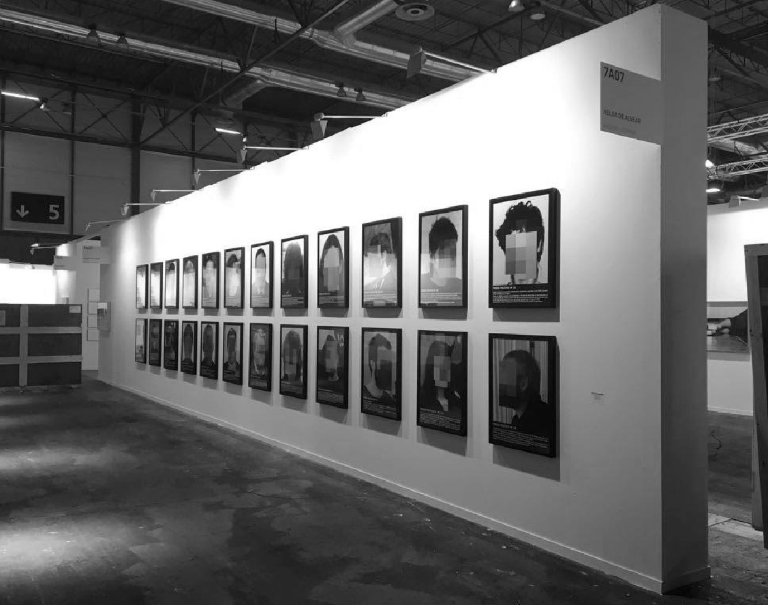
La obra “Presos polítics a la Espanya contemporània“, poc abans de ser retirada d’ARCO 2018 per l’organització de la fira. Foto: Galería Helga de Alvear / Estudio Santiago Sierra

Santiago Sierra (Madrid, 1966) és un artista de reconegut prestigi internacional i llarga trajectòria. Format a Madrid i Hamburg, ha viscut a Mèxic i a Itàlia. La seva obra pretén sempre fer visible els entramats de poder que fomenten l’alienació i l’explotació dels treballadors, la injustícia de les relacions laborals, el repartiment desigual de la riquesa i la natura perversa del treball i dels diners, les discriminacions racials en un món solcat per fluxos migratoris, etc.

Activitats
Dijous 4 d’abril, 19h
Inauguració

Dijous 11 d’abril, 19h
Justícia i política
La separació de poders és un principi fonamental d’un estat de dret. Però no tots els estats democràtics, fins i tot a Europa, s'adhereixen igualment a aquest principi fonamental.
Discussió sobre la situació actual amb Gonzalo Boye, advocat espanyol de Carles Puigdemont i altres exiliats polítics i Bernhard "Felix" von Grünberg (polític del SPD, ex-diputat al parlament de Nord-Rhein-Westphalen, vicepresident de l’Associació Alemanya de Suport als Refugiats de l’ONU (ACNUR), advocat).
Moderació: Krystina Schreiber, periodista.

23 i 24 d’abril, 18-21h
In Pieces – Instal·lació de realitat virtual de i amb Joan Soler-Adillon
Reserva d’una visita individual de la instal·lació (aprox. 10 min.):
https://doodle.com/poll/yb584582dty5gf9e
Inauguracio: 23 d’abril, 19h
In Pieces és una instal·lació experimental de realitat virtual sobre els efectes en la personalitat de la detenció i l'exili motivats políticament, que dona veu als presos polítics i als polítics exiliats catalans, així com als seus familiars immediats. La instal·lació vol fer-nos sentir l'experiència del xoc que suposa la pèrdua sobtada de tots els drets civils i polítics i de la llibertat d'expressió.
La versió actual tracta de les declaracions de l’activista Jordi Cuixart, detingut des del 16 d’octubre de 2017 i de la seva companya Txell; i del testimoni d’Anna Forn, filla de l’exconseller d’Interior, Quim Forn, detingut des del 2 de novembre de 2017.
Joan Soler-Adillon és un investigador universitari i artista català resident a Londres. Ha treballat en diversos projectes interactius digitals, incloent instal·lacions, performances, treball basats en la web i documentals interactius.

L’exposició i el programa d’activitats són una cooperació entre ANC-Berlín i la Casa de la Democràcia i els Drets Humans de Berlín.

